衡水市2015届高三下学期三月点睛金榜大联考（六）
语文
本试卷分第I卷（阅读题）和第Ⅱ卷（表达题）两部分。全卷满分150分，考试时间150分钟。

第I卷阅读题

甲必考题
一、现代文阅读（9分，每小题3分）
阅读下面的文字，完成1-3题。
生态文明是人类社会进步的重大成果。人类经历了原始文明、农业文明、工业之明，生态文明是工业文明发展到一定阶段的产物，是实现人与自然和谐发展的新要求。建设生态文明，不是要放弃工业文明，回到原始的生产生活方式，而是要以资源环境承栽能力为基础，以自然规律为准则，以可持续发展、人与自然和谐为目标，建设生产发展、生活富裕、生态良好的文明社会。
人与自然的关系是人类社会最基本的关系。自然界是人类社会产生、存在和发展的基础和前提，人类则可以通过社会实践活动有目的地利用自然、改造自然，但人类归根结底是自然的一部分，在开发自然、利用自然的过程中，人类不能凌驾于自然之上，人类的行为方式必须符合自然规律。人与自然是相互依存、相互联系的整体，对自然界不能只讲索取不讲投入、只讲利用不讲建设。保护自然环境就是保护人类，建设生态文明就是造福人类。
历史地看，生态共则文明兴，生态衰则文明衰。古夸中外，这方面的事例众多。恩格斯在《自然辩证法》一书中就深刻指出，“我们不要过分陶醉于我们人类对自然界的胜利。对于每一次这样的胜利，自然界都对我们进行报复”，“美索不迭米亚、希腊、小亚细亚以及其他各地的居民，为了得到耕地，毁灭了森林，但是他们做梦也想不到，这些地方今天竞因此而成为不毛之地”。历史的教训，值得深思！
中华文明传承五千多年，积淀了丰富的生态智慧。“天人合一”、“道法自然”的哲理思想，“劝君莫打三春鸟，儿在巢中望母归”的经典诗句，“一粥一韫，当恩来处不易；半丝丰缕，恒念物力雏艰”的治家格言，这些质朴睿智的自然观，至今仍给人以深刻警示和启迪。
我们党一贯高度重视生态文明建设。二十世纪八十年代初，我们就把保护环境作为基本国策。进入新世纪，又把节约资源作为基本国策。多年来，我们大力推进生态环境保护，取得了显著成绩。但是经过三十多年的快速发展，积累下来的生态环境问题日益显现，进入高发频发阶段。比如，奎国江河水系、地下水污染和饮用水安奎问题不客忽视，有的地区重金属、土壤污染比较严重，全国频繁出现大范围长时间的雾霾污染天气，等等。
这些突出环境问题对人民群众生产生活、身体健康带来严重影响和损害，社会反映强烈，由此引发的群体性事件不断增多。这说明，随着社会发展和人民生活水平不断提高，人民群众对干净的水、清新的空气、安全的食品、优美的环境等的要求越来越高，生态环境
在群众生活幸福指数中的地位不断凸显，环境问题日益成为重要的民生问题。正像有A所说的，老百姓过去“盼温饱”现在“盼环保”．过去“求生存”现在“求生态”。
保护生态环境，关系最广大人民的根本利益，关系中华民族发展的长远利益，是功在当代、利在千秋的事业，在这个问题上，我们没有别的选择。必须清醒认识保护生态环境、治理环境污染的紧迫性和艰巨性，清醒认识加强生态文明建设的重要性和必要性．以对人民群众、对子孙后代高度负责的态度，加大力度，攻坚克难，全面推进生态文明建设，实现中华民族永续发展。
（节选自《光明日报》，2014年7月11日）
1.下列关于“生态文明”的表述，不正确的一项是
A．生态文明标志着人类社会进步的重大成果．而人类只有经过原始文明、农业文明，然后发展到工业文明，才能最终到达生态文明。
B.生态文明是实现人与自然和谐发展的新要求，但生态文明的建设与工业文明的发展并不矛盾，所以没有必要回到原始的生产生活方式。
c.建设生态文明，应立足资源环境的承载能力，不能无视自然规律；在建设生态文明的过程中，我们应以可持续发展、人与自然和谐为目标。
D.生态文明的建设，与生产发展、生活富裕、生态良好的文明社会的建设是一致的；对自然界，人类既要索取更要投入，既要利用也耍建设。
2．下列理解，不符合原文意思的一项是
A.人类虽然可以利用自然、改造自然，但是人类是自然的一份子，所以人类的行为必须遵循自然规律，只有这样，人类才能与大自然和谐相处。
B.我们常说的“人类征服自然”，这是夸大了人类的力量，而忽略了原本强大的自然的力量；如果人类凌驾于自然之上，其结果只能是两败俱伤。
C.通过恩格斯的《自然辩证法》一书，可以得知，人类在与自然的较量中，虽然能取得短暂的胜利，但从长期来看，自然界会对人类实施报复。
D.中国古人所留下的经典诗句和治家格言都是质朴和充满着智慧的，它们流传下来，体现着古人的生态智慧，即便在今天仍给人以警示和启迪。
3．根据原文内容，下列理解和分析不正确的一项是
A.虽然我们党一向高度重视生态文明建设，大力推进生态环境保护，但是我们经过三十多年的发展，积累下来的生态环境问题已经到了高发频发阶段。
B．全国频繁出现的大范围长时间的雾霾污染天气对人民群众的生产生活、身体健康带来严重的影响和损害，社会反映强烈，民众对环境的要求越来越高。
C.老百姓“求生存”到“求生态”的转变，说明随着人民生活水平的提高，生态环境在群众生活幸福指数中的地位不断凸显，而生存问题已经不再被关注。
D.生态环境的保护和治理，虽然时间紧迫、任务艰巨，但是为了广大人民的根本利益，也为了中华民族的永续发展，我们必须全面推进生态文明建设。
二、古代诗文阅读（36分l
（一）文言文阅读（19分）
阅读下面的文言文，完成4 -7题。
郝士美，字和夫，兖州金乡-。父纯，字高卿，举进士、拔苹、制策皆高第，张九龄、李邕数称之。自拾遗七迁至中书舍人。处事不回，为宰相元载所忌。时鱼朝恩以牙将李琮署两街功德使，琮恃势桀横，众辱京兆尹崔昭于禁中，纯曰：“此国耻也。”即诣载请速处其
罪，载不纳，遂辞疾还东都，号“伊用田父”，十年不出。德宗立，崔秸甫辅政，召为太子左庶予、集贤殿学士，不拜，以老乞身。改詹事，听致仕。帝召见，褒叹良久，赐金紫，世高其节。
士美年十二，通《五经》、《史记》、《汉书》，皆能成诵。父友萧颖士、颜真卿、柳芳与相论绎，尝曰：“吾曹异日当交二都之间矣。”未冠为阳翟丞，佐李抱真路州幕府。以才，历王虔休、李元，皆留不徒。久乃进房州刺史、黔中经略观察使。溪州贼向子琪以众八千山且山剽劫，士美讨平之，加检校右散骑常侍，封高平郡公。迁京兆尹，天子多所咨逮。
出为鄂岳观察使。时安黄节度使伊慎入朝，其子宥主后务，偃蹇，母死京师不发丧，欲固其权。士美知之，使府属过其境，宥出迎，因以母讣告之，即为办装，宥惶遽上道。
改河南尹，捡校工部尚书，充昭义节度使。昭义自李抱真以来皆武臣，私厨月费米六千石、羊千首、酒数十斛，潞人田甚。士美至，悉去之，出禀钱市物自给。又卢从史时，日具三百人膳以饷牙兵，士美曰：“卒卫于牙，固职也，安得广费为私恩？”亦罢之。讨王承宗
也，遣大将王献督万人为前锋，献恣横逗挠，士美即斩以徇，下令曰：“敢后者斩！”亲鼓之大破贼下三营环柏乡时诸镇兵合十余万绕贼多玩寇犯法独士美兵锐整最先有功宪宗喜曰：“固知士美能办吾事。”承宗大震惧。亡几，会诏班师，然威震两河。以疾召拜工部尚书。后拴校刑部尚书，为忠武节度使。卒，年六十四，赠尚书左仆射，谥曰景。生平与人交，已然诺，以是名重于世。
（节选自《新唐书·郝士美传》）
4.对下列句子中加点的词语的解释，不正确的一项是（3分）
A．张九龄、李邕数称之 数：多次
B. 处事不回，为宰相元载所忌 不回：正直
c. 未冠为阳翟丞 冠：帽子
D．出禀钱市物自给 市物：购物
5.对文中画波浪线部分的断句，正确的一项是（3分）
A.亲鼓之／大破／贼下三营环柏乡／时诸镇兵合十余万绕贼／多玩寇犯法／独士美兵／锐整最先有功／
B.亲鼓之／大破贼／下三营环柏乡／时诸镇兵合十余万绕贼／多玩寇犯法／独士美兵锐整／最先有功／
c．亲鼓之／大破/贼下三营环柏乡时／诸镇兵合十余万绕贼／多玩寇犯法／独士美兵锐整／最先有功／
D.亲鼓之／大破贼／下三营环柏乡时/诸镇兵合十余万绕贼／多玩寇犯法／独士美兵／锐整最先有功／
6.下列对原文有关内容的分析和概括，不正确的一项是（3分）
A．郗士美少年聪慧，被人称赞。他12岁时，就能背诵《五经》《史记》《汉书》。他的父亲郗纯以及父亲的好友萧颖士、颜真卿、柳芳都很赞赏他。
B.郗士美才干突出，深受领导重视。他开始为官的时候，担任阳翟丞；先后在李抱真、王虔休、李元等人手下任职，不管在谁的手下，都深受信赖。
c.郗士美为民着想，一改前任积习。他在担任昭义节度使以后，废除了每月花费繁多、使百姓困乏的私厨制度。
D.郗士美号令严明，功勋卓著。他在讨伐判军王承宗的战斗中，先是斩首逗留不前的前锋王献，然后亲自击鼓，大败叛军。
7.把文中画横线的句子翻译成现代汉语。（10分）
(1)即诣载请速处其罪，载不纳，遂辞疾还东都。（5分）
译文：______________________________________________________________________
(2)卒卫于牙，固职也，安得广费为私恩？（5分）
译文：_____________________________________________________________________
（二）古代诗歌阅读（11分）
阅读下面这首宋诗，完成8 -9题。
小舟
陆游
小舟无定处，随意泊江村。
云气分山叠，沙汀蹙浪痕。
宦途危虎尾，闲味美熊蹯。
高咏渊明句，吾将起九原①。
[注]①九原：春秋时，晋国卿大夫的墓地，此处指陶渊朗安葬的地方。
8.颔联是如何写景的?请简要分析。（5分）
答：________________________________________________________________________
9.这首诗抒发了作者怎样的情感？请简要分析。（6分）
答：________________________________________________________________________
（三）名篇名句默写（6分）
10.补写出下列句子中的空缺部分。（6分）
(1)《左传‘曹刿论战》中曹刿认为当权者不能深谋远虑的两句是“_________________，___________________”。
(2)白居易在《琵琶行》中写自己被贬后，无论春天江花盛开还是秋天美好的夜晚，都独自一人喝酒的两句是 “_________________，___________________”。
(3)辛弃疾在《永遇乐·京口北固亭怀古》中写孙权时期的旧迹已被岁月洗涤净尽的两句是“_________________，___________________”。

乙选考题
请考生在第三(11)、四(12)两题中选定其中一题作答。只能做所选定题目内的小题，不得选做另一题目内的小题。如果多做，则按所做的第一个题目计分。
三、文学类文本阅读（25分）
11．阅读下面的文字，完成(1)一(4)题。（25分）
医生
沈从文
在四川的R市的白医生，是一个有风趣的中年独身外省人，因为在一个市镇上为一些新旧市民看病，医术兼通中西内外各症，上午照规矩到市中心一个小福音医院治病，下午使夹了器械药品满街各处奔跑。天生成的好脾气，一切行为像在一种当然情形下为人服务，一个市镇上的人都知道，谁也不愿意放弃这个麻烦医生的权利，因此生意兴隆，收入却总不能超过一个平常医生。
速好人三月来忽然失踪不见了，朋友们都十分着急，各处找寻得到一点消息。大江中恰在涨桃花水时节，许多人以为这人一定因为散步掉到江里去，为河伯雇去治病，再不会回到R市来了。医生虽说没有多少田地银钱，但十年来孤身作客，所得积蓄除了一些家什外，自然还有一笔小小产业。正当各处预备为这个人举行一个小小追悼会时节，因为处置这人的一点遗产，教会中人同地方绅士，发生了一些不同的意见，彼此各执一说，无从解决。可是，正当绅士同教会为医生遗产事调解分派妥当那一天，许多人正在医生住处推举委员负责办理追悼会时，医生却悄悄的从门外进来了。
他非常奇怪有那幺多的人在他房子里吃酒，好像是知道他今天会回来的一样，十分喜欢。嚄的喊了一声，他就奔向一个主席的座边去，抓着了那个为他开追悼套的主席的手只是乱摇，到后在大家的惊讶中，又一一同所有在座的人握手。
医生还是好好活着的，虽然瘦了一点，憔悴了一点，肮脏了一点，人仍然是那么精神。在座的人见到医生突如其来，大家都十分骇异，先一时各人在心上盘算到各人所能得到的好处，因此一来，完全失去了。大家都互相望到不好说话，以为医生已经知道了他们的事情。主席更见得着忙，把那个关于处置医生产业及追悼会的用费议案压到肘子下去，同所有在座诸人用眼睛打知会。医生却十分高兴，以为这样凑巧真是难得的事情。他猜想一定是做主席朋友接到了他的口信，因他只是打量托人带了一个口信来，他以为这口信送到了，算定他在今天回来，这些有义气重感情的朋友，大家才一同约在这里欢迎他的。他告诉在座熟人，今天真是有趣昧的一天，应当各人尽醉才许回去。
那个主席，合含混混，顺到医生的意见．催用人把席面摆出。上了席，喝了三杯，各个客人见到医生的快乐脸孔，就都把自己心上应抱惭的事情渐渐忘记了。医生便说今天实在难得，当到大家正好把这十几天所经过的一段离奇故事，报告一下。他提议在这故事说出以前，各人应当再喝十大杯。于是众人遵命各尽其量再喝了些酒，没有一个人好意思推辞。吃了一阵，喝了一阵，大家敷衍了一顿空话，横顺各人心里明白，谁也不愿意先走，因为一走又恐怕留到这里的人说他的坏话。
吃够了，医生说：“今天妙极了，我要说说我的故事给大家听。”本来大家都无心听这个故事，可是没有一个人口上不赞成。其时那个主席正被厨子请出到外边窗下去，悄悄的问询夸天的酒席明天应当开谁的账，主席谎说这是公份，慢慢儿再说，很不高兴的走进去。医生因为平时间主席很熟，就说：“仁兄，我同你说一个新《聊斋》的故事，明天请我吃一席酒，就请在座同人作陪，如何？”大家听到有酒吃，全拍手附和这件事，医生于是极其高兴的说他十天来所经过的那件事：“我想同你们说，在最近的日子里，我遇到过一次意外事情，几乎把这时在这里同我这些最好的朋友谈天的机会也永远得不到了。关于近十天来我的行
踪，许多熟人多不知道，一定都很着急。你们不是各处都打听过，各处写过信去探问过，到后还是没有结果吗？不过，我今天可回来了，你们瞧瞧我手臂上这个记号，这个伤痕，就明白它可为我证明十几日前所经过的生活中，一定有了些不儿戏的冒险事情发生。我凭这手臂上的伤痕，请你们相信我，这整十天来，曾做了整十天古怪的人物，稀奇的囚犯。我认识一个男子，还认识一个妇人，我同他们真是十分熟悉，可是他们究竟认识我没有，那妇人她明白我是一个什么人，她那个眼睛，望到我，好像是认得我，可是，我不愿意再想起她，想起她时我心里真难受。我不是在你们面前来说大话，我是一个远方郎中，成天得这里跑跑那里望望的一个人，就是社会上应分活动不定的一个小点，就因为这身分，我同这个妇人住在一处，有十天守着这样一个妇人过日子，多稀奇的一件事！”
第二天，一个R市都知道了医生的事情，都说医生见了鬼。
一九三一年四月廿四日完成，上海
（有删改）
(l)下列对小说有关内容的分析和概括，最恰当的两项是（5分）
A.小说写的是市镇上的白医生忽然失踪又忽然归来的故事，写出了市镇上人们的种种丑态，表达了作者对现代文明进程中丑陋心态的批判。
B.白医生虽然是一个独身的外地人，但是脾气好，愿意为病人服务，更重要的是兼通中西内外各症，因此整个市镇上的人都愿意找白医生看病。
C.白医生失踪以后，他的朋友四处找寻他，甚至给他预备了追悼会，最后是做主席的朋友接到了他的口信，所以大家相约在白医生家里欢迎他。
D.白医生“瘦了一点，憔悴了一点，肮脏了一点”，因为失踪的日子，他做了“稀奇的囚犯”；而在座的人见到他“都十分骇异”，因为他见了鬼。
E.那个主席被厨子请到外边窗下，悄悄地问询酒席应当开谁的账，主席谎说这是公份，慢慢儿再说，其实主席正为医生回来发愁，所以很不高兴。
(2)小说首段在文中有什么作用？请简要分析。（6分）
答：_________________________________________________________________________
(3)作品中的白医生有哪些形象特点？请简要分析。（6分）
答：_________________________________________________________________________
(4)作品为什么以较多的篇幅来写白医生的朋友们？请结合全文谈谈你的看法。（8分）
答：________________________________________________________________________
四、实用类文本阅读（25分）
12．阅读下面的文字，完成(1) -（4)题。（25分）
花甲之年罗中立，一生不舍画农民
1980年，油画《父亲》轰动了中国，也让罗中立这个名字随之被载入史册。被称为《父亲》姊妹篇的《春蚕》，在2014年6月1日保利春拍会上，经过激烈的22轮竞价，最终以4370万元成交，刷新了艺术家个人拍卖纪录。
《春蚕》又名《母亲》，一位老妇人垂首站立在养蚕的大筐前拨弄着桑叶，脸孔完全隐没在阴影下，母亲辛勤奉献的伟大，已无言融入画中。罗中立一共创作过三幅《春蚕》。 1948年，罗中立出生于重庆沙坪坝区。小学毕业时，他报考了四川峨眉电影厂的美工班，但刚被录取，就赶上“三年自然灾害”，电影厂停顿了工作。
1964年罗中立初中毕业时四川美院附中恢复了招生，他考出第一名的优异成绩。1966年，为响应“为工农兵服务”的号召，罗中立第一次离开家，到了四川达县大巴山区，住进了邓开选老伯家。罗中立在大巴山的一所村小学当美术教员，山里没通电，上完课、开完会，天一黑就回土屋睡觉，和邓大伯聊天。与农民的朝夕相处，让罗中立对农家生活有了细致的观察和真切的体会。等回到学校，“文革”已经开始了，大学上不成了。1968年高中毕业后，罗中立被分配到达县钢铁厂，当了锅炉工。
等恢复高考的消息传来，他正忙着打家具准备成家，还是女友劝他参加了高考。罗中立说自己的意愿也很简单：他高中毕业，月工资29 5元，大学毕业能拿到52元。
罗中立赶上了四川美院第一次在达县招生，也是唯一的一次。报名当天，他走了20里山路，赶到县城已是傍晚，报名工作已经结束，而那天也是报名的最后一天。他找到招考老师住的招待所，一顿好说歹说，最后老师“看在川爰附中的面子上”，添上了他的名字。1977年，已近而立之年的罗中立，如愿考入川美，他是班上年龄最大的一名学生。
1980年全国第二届青年美展临近，大家都在摩拳擦掌积极准备。而选择农民题材，再顺理成章不过，10年大巴山的生活让罗中立对此驾轻就熟。记忆中一个曾经撞击心灵的画面浮现了。1975年除夕夜，罗中立去家附近上公厕，看到一位老人蹲守在外，“我心里一阵猛烈地震动，同情、怜悯、感慨，一起猛烈地向我袭来……”“说到底我想的就是要给农民说句老实话。”
他又去了大巴山，把邓开选老人的所有照片都找了出来，最后综合成一十老年农民的形象。创作手稿共有四稿，从《牧粪的农民》到手持军用水壶的《生产队长》，再到按照领袖人物肖像足寸刻画的农民头像。
在重庆三十七八摄氏度的炎夏，激情高涨的罗中立蜗居在川美一个10平方米的阁楼里，开始搞创作。画幅高2米多，只有往复不断地爬上爬下；为了观看整体效果，人得退到墙角，用望远镜倒过来看。头像比真人大得多，他用放大镜，仔细观看自己的皮肤、毛孔……为了呈现老人皮肤粗糙的肌理，他甚至在颜料中加入了馒头渣，“你要仔细看现在还能看出来”。
但这一切都无法抵消人们初看此画时的震动。川美的一位老师提议特题目《粒粒皆辛苦》改成《我的父亲》，罗中立顿感说出了自己的全部想法。
当时，《我的父亲》显然让一些A还不能适应。送到省里初选时，一位宣传干部提出了修改意见，要求在父亲的头巾下加上一支圆珠笔，显示其是新社套有文化的农民，而不是“苦巴巴的旧社会老头”。罗中立只得在父亲的左耳上加了象征时代的圆珠笔。
1980年12月，参展作品全部送达中国美术馆。《我的父亲》一亮相就吸引了所有评委的目光。画家吴冠中认为“我的”分量太轻，将其改为了《父亲》。这幅画最终获得了第二届青年美展的金奖。奖项是由观众投票决定的，《父亲》获得了800多票，比第二名高出700多票。
有人说，《父亲》的盛名之下，罗中立始终都难以走出它的光环。但谈及当年的辉煌，罗中立表现得心态轻松，“从技术层面来讲，新生代的画家们谁都画得出《父亲》。但是《父亲》内在的情感，它的社会意义，时代背景，没有再复制它的条件了。”“这件作品确实是一个阶段的高峰，但只代表那个时代。”
1982年毕业后，罗中立留校任教。1984年，他成为“文革”后文化领域第一批10名公派出国留学的人之一，远赴比利时的安特卫普皇家美术学院深造。
罗中立回国之时，正值“85美术新潮”高涨，前卫的观念和流派风起，泥土味道的“乡土绘画”似乎有些“不合时宜”。但他打定主意，十年不呜，又回到了熟悉的大巴山。“大巴山确实太普通、太平凡了……但村子里的水塘、老牛、草垛、猪圈、木梯，在我眼里就是一个个意象。”在近10年的时间内，他完成了新风格走向成熟的过程。
有人说，罗中立塑造的远离现代文明的世界里，人们有着极具原始生命的活力与温情。罗中立说，“我现在的风格就是对《父亲》的背离，反而更加接近了中国本土性的东西。”
30年间，中国社会沧海桑田，罗中立也已白发滋生，但唯一不变的是他画中表现农民的创作主题，“画农民是我一生的愿望”。2010年，他开始涉足雕塑创作，艺术追求同样一脉相承。画家陈丹青说：“我画的主题一直在变，但是叙述方式不变；罗中立跟我刚好相反，他是主题不变，但是语言和表选方式一直在变。”
(1)下列对传记有关内容的分析和概括，最恰当的两项是（5分）
A.罗中立的《春蚕》，在保利春拍会上以4370万元成交，刷新了罗中立作品的个人拍卖纪录，这说明《春蚕》在罗中立的作品中最有价值。
B.高中毕业后，罗中立成为一名普通的锅炉工。当恢复高考的消息传来时，他内心美术的梦想被点燃，毅然放弃成家的想法，如愿考入大学。
C.罗中立的求学之路并不一帆风顺，但他又是幸运的，他赶上了四川美院唯一的一次在达县招生，报名时又遇上了一位通情达理的招考老师。
D．从《粒粒皆辛苦》到改成《我的父亲》，最后到《父亲》，画作虽然改动的是名字，但是增加的是作品的分量，而这些改变也是作者的想法。
E.罗中立与农民有缘，当年响应“为工农兵服务”的号召，他住进了老农民邓开选家里；成为艺术家后，农民又是他唯一不变的创作主题。
(2)文章的重点是介绍罗中立《父亲》的创作过程以及他的创作主题，为什么在文章的开头却写了《春蚕》？请结合材料简述原因。（6分）
答：__________________________________________________________________________
(3)罗中立认为“新生代的画家们谁都画得出《父亲》”，但是为什么是他创作了《父亲》？请结合材料简述原因。（6分）
答：_________________________________________________________________________
(4)文中说“罗中立这个名字随之被载人史册”，罗中立成功的原因有哪些？请结合材料，谈谈你的看法。（8分）
答：________________________________________________________________________

第Ⅱ卷表达题
五、语言文字运用（20分）
13.依次填人下列各句横线处的成语，最恰当的一组是（3分）
①挪威上空的极光，我不知道怎么形容，只知道自己被那些的美，深深地吸引和陶醉了。
②有时候，人就是那么 ，明知不可为，却拼命去做；有时觉得很简单，结果却撞得遍体鳞伤。
③就像语言的学习，学的只是理论，效果还需要自身去实践；现实中，也存在很多_______的现象。
A．不可言传 不可理喻 不可言喻
B. 不可言传 不可言喻 不可理喻
c. 不可言喻 不可言传 不可理喻
D. 不可言喻 不可理喻 不可言传
14.下列各句中，没有语病的一句是(3分)
A.通过专题学习，大家表示，一定要加强党性修养，坚定政治立场，自觉在思想上、政治上、行动上始终同党中央保持高度一致。
B.中共中央总书记、国家主席习近平在北京大学考察期间，勉励青年学生“人生的扣子从一开始就要扣好”，在北大引发热议。
c.天文学家推测，宇宙中最重要的成分是暗物质和暗能量，暗物质占宇宙25%，暗能量占70%，我们观测到物质只占宇宙质量的5%。
D.网球运动员李娜的膝盖曾做过多次手术，经常需要打消肿针，饱受伤病的折磨，最终李娜在32岁的时候做出了离开的决定。
15.依次填入下面一段文字横线处的语句，衔接最恰当的一组是(3 分)
自然界有其自身发展的内在规律，人的行为只有顺应自然规律，才能做到“无为而无不为”。____，____。____ ，____，____。____，结局只能是两败俱伤。我们为什么不能“道法自然”，与自然友好相处呢?
①就必然会给人类自身带来毁灭性的灾难
②反之，人类若违反自然规律，恣意妄为
③人类如果企图征服自然
③我们常说“人类征服自然”
⑤人的生命又是何其脆弱
⑥其实，人的力量与自然相比是何其渺小
A.②⑤④①④⑥ B．②①④⑥⑤④
c.④⑥③⑤①② D. ④③①⑤⑥②
16.在下面一段文字横线处补写恰当的语句，使整段文字语意完整连贯，内容贴切，逻辑严密。每处不超过15个字。（5分）
在高校教育教学深化改革的背景下，南昌大学推行“学生自主保洁”这一措施却引发了广泛的争议。从校方看，推行学生自主保洁的目的，是想“增强大学生主人翁意识和责任意识”，是要“立德树人”。这听上去很美，却与大学生的思想认识有一定的错位。 ① ，是否自己动手扫厕所、倒垃圾，与道德品质关系不大。对于市场经济条件下成长起来的一代人，对于从小有强烈专业分工意识的一代人，有这样的想法， ② 。从根本上看，学生自主保洁遇到这样的窘境，其实是 ③ 。
答：__________________________________________________
17下面是某班级推选校园歌手的初步构思框架，请把这个构思写成一段话，要求内容完整，表述准确，语言连贯，不超过75个字。（6分）
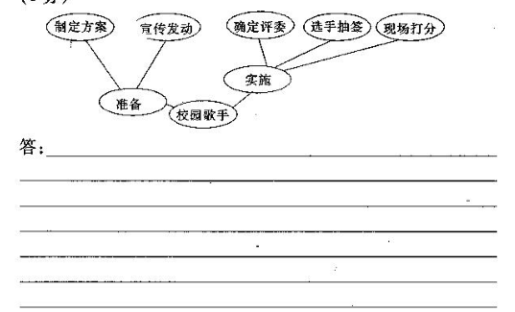
六、写作（60分）
18阅读下面的材料，根据要求写一篇不少于800字的文章。(60分)
罗杰是英国摄影师，想拍一部关于中国农民生活的纪录片。于是，他来到中国农村，找到一位柿农，提出想买500个柿子，顺便拍下柿子采摘、晾晒等过程，并愿意出价1000元。 遇到这么好的生意，老农满口答应，还叫来邻居帮忙。邻居爬上树，用绑有弯钩的长杆，看准柿子用劲一拧，就摘下一个。这样，柿子一个个掉下来，滚得到处都是。老农站在树下，眼疾手快地把它们捡到竹筐里。罗杰觉得这个过程很有趣，把它们都拍了下来，然后向老农付了钱，转身要走。老农赶忙拉住他问：“怎么不把柿子带走？”罗杰笑着告诉老农，柿子就留给老农吃吧。老农看着驶远的汽车，百思不得其解。
在汽车里，罗杰对翻译说：“一个柿子在市场上只能卖一次，但如果将柿子制成‘信息产品’，就可以卖无数次。老农采摘柿子的生活纪录片，肯定能在英国卖个好价钱，这个题材太好了！”
要求选好角度，确定立意，明确文体，自拟标题；不要脱离材料内容及含意的范围作文，不要套作，不得抄袭。

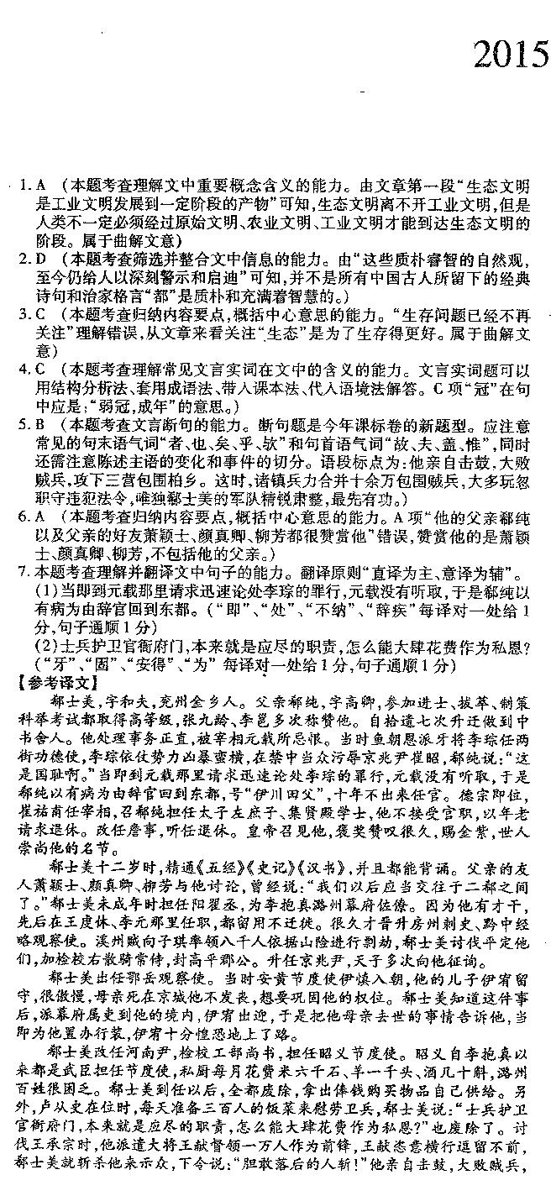
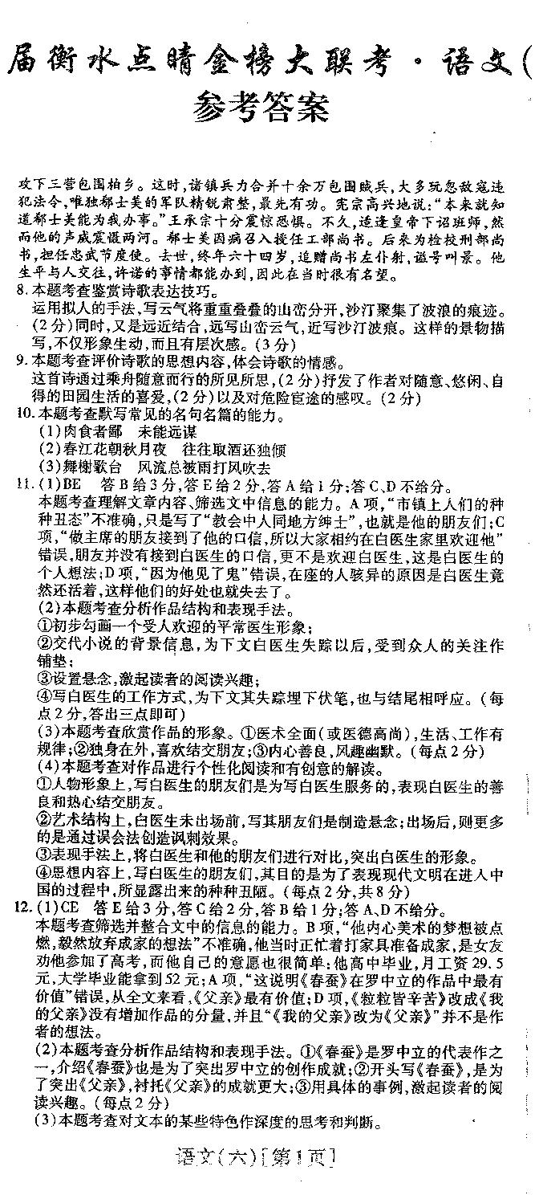
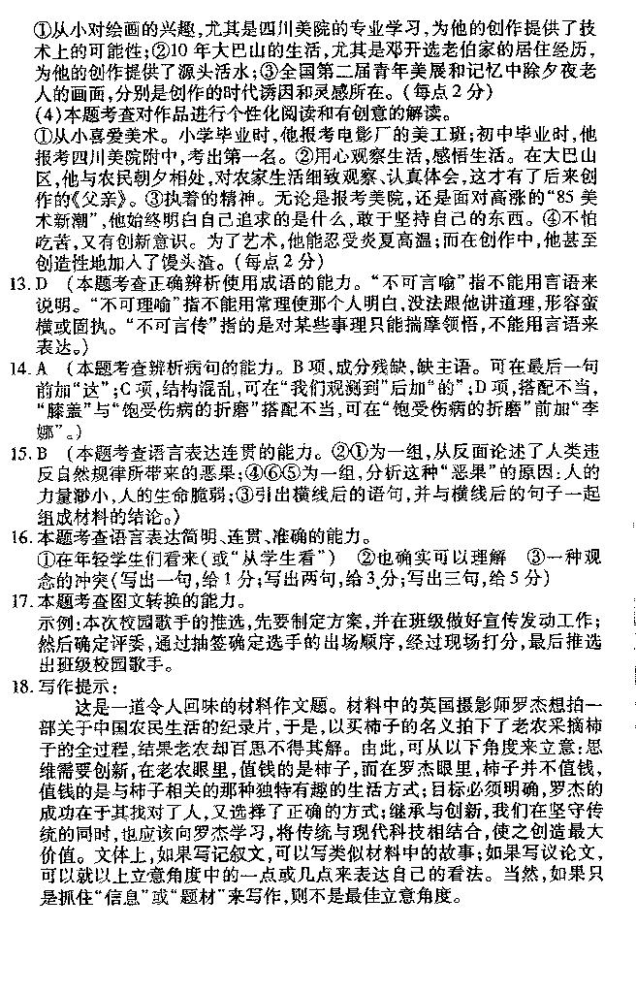

欢迎访问“高中试卷网”——http://sj.fjjy.org

